Suites numériques

A quoi servent les suites numériques ?
Les suites permettent de décrire des processus comportant des étapes dénombrables. Elles sont utilisées dans de très nombreux domaines tels que l’informatique, l’économie, la démographie, la cryptographie, la génétique, la musique, les probabilités, l’arithmétique, l’électronique…

Notion de suite

Définition : suites numériques
Une suite numérique $(u_{n})_{n∈ℕ}$est une fonction qui à chaque entier naturel $n$ associe un réel noté $u_{n}$.

Remarques
- On définit parfois une suite à partir du rang $1,$plus rarement à partir d’un rang supérieur.
- On note parfois la suite $(u_{n})_{n∈ℕ}$ de façon abrégée : $(u_{n})$ voire même $u$.

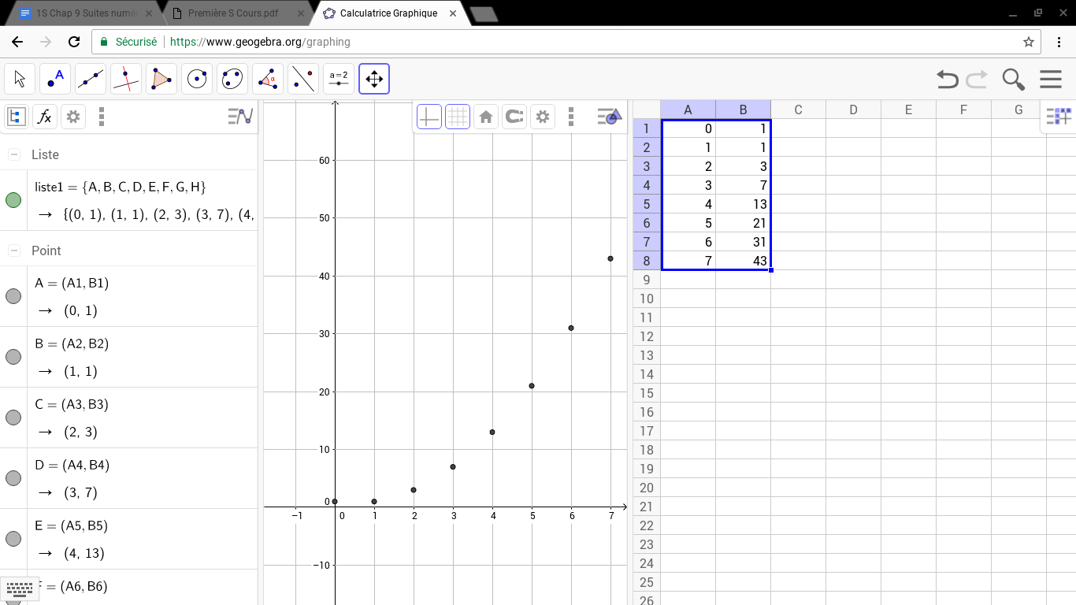
Exemple d’une suite définie de manière explicite
Pour $n≥0$, $u_{n}=n^{2}-n+1$
La suite $(u_{n})$ est définie de manière explicite, c’est à dire directement en fonction de $n$:
$u_{0}=1, u_{1}=1, u_{2}=3, u_{3}=7, u_{4}=13 ...$

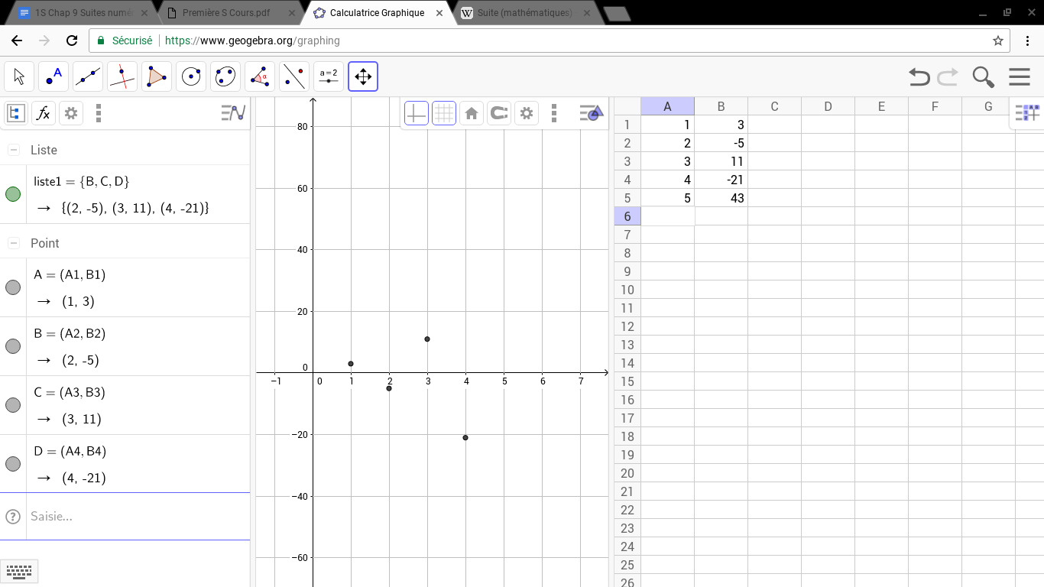
Exemple d’une suite définie de manière itérative
$v_{1}=3$ et pour tout entier $n≥1$, $v_{n+1}=1-2v_{n}$.
La suite $(v_{n})$ est définie de manière itérative, c’est à dire qu’un terme de la suite est définie à partir du précédent :
$v_{1}=3, v_{2}=-5, v_{3}=11, v_{4}=-21 ...$

Sens de variation d’une suite

Définitions : croissance et décroissance d’une suite
Une suite $(u_{n})_{n∈ℕ}$est croissante lorsque pour tout $n∈ℕ$, $u_{n+1}≥u_{n}$.
Une suite $(u_{n})_{n∈ℕ}$est décroissante lorsque pour tout $n∈ℕ$, $u_{n+1}≤u_{n}$.
Une suite $(u_{n})_{n∈ℕ}$est constante lorsque pour tout $n∈ℕ$, $u_{n+1}=u_{n}$.
Une suite $(u_{n})_{n∈ℕ}$est monotone lorsque $(u_{n})_{n∈ℕ}$ est croissante ou décroissante.

Trois méthodes pour démontrer qu’une suite est monotone
- Étudier le signe de $u_{n+1}-u_{n}$.
- Étudier le sens de variation de $f$ pour les suites définies de manière explicite : $u_{n}=f(n)$.
- Comparer le quotient $\frac{u_{n+1}}{u_{n}}$ à $1$ pour les suites de signe constant.

Exemples
- Étudions les variations de la suite $(u_{n})$ définie par $u_{0}=-3$ et $u_{n+1}=(n+3)^{2}+u_{n}$.
$u_{n+1}-u_{n}=(n+3)^{2}>0$ donc $(u_{n})$ est croissante.
- Étudions les variations de la suite $(u_{n})$ définie par $u_{n}=\frac{2}{n+1}$.
$u_{n}=f(n)$ où $f$ est la fonction définie sur $[0;+∞[$ par $f(x)=\frac{2}{x+1}$.
$f'(x)=-\frac{2}{(x+1)^{2}}<0$ donc $f$ est décroissante.
Donc $(u_{n})$ est décroissante.
- Étudions les variations de la suite $(u_{n})$ définie par $u_{n}=\frac{2}{5^{n}}$.
$∀n∈ℕ, u_{n}>0$ et $\frac{u_{n+1}}{u_{n}}=\frac{\frac{2}{5^{n+1}}}{\frac{2}{5^{n}}}=\frac{2}{5^{n+1}}×\frac{5^{n}}{2}=\frac{1}{5}<1$ donc $u_{n+1}<u_{n}$
Donc $(u_{n})$ est décroissante.

Méthode pour démontrer qu’une suite n’est pas monotone
Pour démontrer qu’une suite est non monotone, il suffit de contre-exemples.
Par exemple, la suite $(u_{n})$ définie sur $ℕ$ par $u_{n}=(-2)^{n}$ est non monotone car $u_{0}>u_{1}$ et $u_{1}<u_{2}$.

Suites arithmétiques

Définition : suite arithmétique
Une suite $(u_{n})_{n∈ℕ}$est arithmétique lorsqu’il existe un réel $r$, appelé raison de la suite, tel que :$∀n∈ℕ,{ u}_{n+1}=u_{n}+r$.

Méthode : démontrer qu’une suite est arithmétique
Pour démontrer qu’une suite est arithmétique, il suffit de démontrer que la différence $u_{n+1}-u_{n}$ est constante.

Exemple
La suite $(u_{n})$ définie par $u_{n}=-4n+5$ est suite arithmétique de raison $-4$.
En effet, $u_{n+1}-u_{n}=-4(n+1)+5-(-4n+5)=-4n-4+5+4n-5=-4$

Méthode : démontrer qu’une suite n’est pas arithmétique
Pour démontrer qu’une suite n’est pas arithmétique, il suffit de montrer que la différence entre deux termes consécutifs n’est pas constante.
Par exemple, si les premiers termes d’une suite sont $u_{0}=1$, $u_{1}=3$ et $u_{2}=4$, on peut affirmer que cette suite n’est pas arithmétique car $u_{1}-u_{0}≠u_{2}-u_{1}$.

Propriété : terme général d’une suite arithmétique
Soit $(u_{n})_{n∈ℕ}$ une suite arithmétique de raison $r$.
$u_{n}=u_{0}+nr$
$u_{n}=u_{1}+(n-1)r$
$u_{n}=u_{p}+(n-p)r$

Exemple
Soit $(u_{n})_{n∈ℕ}$ une suite arithmétique de raison $r=2$ tel que $u_{10}=4$.
On a alors $u_{0}=u_{10}-10r=-16$.
Puis $u_{n}=u_{0}+nr=-16+2n$.
On a ainsi déterminer le terme général de la suite $(u_{n})$ (c’est à dire exprimer$u_{n}$ en fonction de $n$).

Propriété : variations d’une suite arithmétique
Soit $(u_{n})_{n∈ℕ}$ une suite arithmétique de raison $r$.
- Si $r>0$, alors la suite $(u_{n})_{n∈ℕ}$ est croissante.
- Si $r<0$, alors la suite $(u_{n})_{n∈ℕ}$ est décroissante.
- Si $r=0$, alors la suite $(u_{n})_{n∈ℕ}$ est constante.

Propriété : comportement à l’infini d’une suite arithmétique
Soit $(u_{n})_{n∈ℕ}$ une suite arithmétique de raison $r$.
- Si $r>0$ alors $\lim_{n→+∞}u_{n}=+∞$
- Si $r<0$ alors $\lim_{n→+∞}u_{n}=-∞$

Propriété : somme des n premiers entiers
$∀n∈ℕ,$ $1+2+3+...+n=\frac{n(n+1)}{2}$

Utilisation : somme de termes d’une suite arithmétique
Cette propriété permet de calculer la somme de termes d’une suite arithmétique.
Calculons, par exemple, $S=3+8+13+18+...+103$.
Cette somme est constituée de termes d’une suite arithmétique de raison 5 et de premier terme 3.
Faisons apparaître une somme du type $1+2+...+n$ :
$S=3+(3+5×1)+(3+5×2)+(3+5×3)+...+(3+5×20)$
$S=21×3+5×(1+2+3+...+20)$
$S=63+5×\frac{20×21}{2}=1 113$

Suites géométriques

Définition : suite géométrique
Une suite $(u_{n})_{n∈ℕ}$est géométrique lorsqu’il existe un réel $q$, appelé raison de la suite, tel que :$∀n∈ℕ,{ u}_{n+1}=qu_{n}$.

Méthode : pour démontrer qu’une suite est géométrique
Pour démontrer qu’une suite est géométrique de raison $q$, il faut démontrer que : $∀n∈ℕ,{ u}_{n+1}=qu_{n}$.

Exemple
La suite $(u_{n})$ définie par $u_{n}=\frac{4^{n}}{3^{n+1}}$ est suite géométrique de raison $q=\frac{4}{3}$.
En effet, $u_{n+1}=\frac{4^{n+1}}{3^{n+2}}=\frac{4×4^{n}}{3×3^{n+1}}=\frac{4}{3}×\frac{4^{n}}{3^{n+1}}=\frac{4}{3}u_{n}$.

Méthode : pour démontrer qu’une suite n’est pas géométrique
Pour démontrer qu’une suite n’est pas géométrique, il suffit de montrer que le quotient de deux termes consécutifs n’est pas constant. Par exemple, si les premiers termes d’une suite sont $u_{0}=1$, $u_{1}=3$ et $u_{2}=4$, on peut affirmer que cette suite n’est pas géométrique car $\frac{u_{1}}{u_{0}}≠\frac{u_{2}}{u_{1}}$.

Propriété : terme général d’une suite géométrique
Soit $(u_{n})_{n∈ℕ}$ une suite géométrique de raison $q$.
$u_{n}=u_{0}×q^{n}$
$u_{n}=u_{1}×q^{n-1}$
$u_{n}=u_{p}×q^{n-p}$

Exemple
Soit $(u_{n})_{n∈ℕ}$ une suite géométrique de raison $q=2$ et de premier terme $u_{0}=3$.
On a $u_{n}=3×2^{n}$.

Propriété : variations d’une suite géométrique
Soit $(u_{n})_{n∈ℕ}$ une suite arithmétique de raison $q$.
- Si $q>1$ et :
  - si $u_{0}>0$ alors la suite $(u_{n})_{n∈ℕ}$ est croissante,
  - si $u_{0}<0$ alors la suite $(u_{n})_{n∈ℕ}$ est décroissante.
- Si $q=1$, alors la suite $(u_{n})_{n∈ℕ}$ est constante.
- Si $0<q<1$ et :
  - si $u_{0}>0$alors la suite $(u_{n})_{n∈ℕ}$ est décroissante,
  - si $u_{0}<0$ alors la suite $(u_{n})_{n∈ℕ}$ est croissante.
- Si $q=0$ alors la suite $(u_{n})_{n∈ℕ}$ est nulle à partir du second rang.
- Si $q<0$ alors la suite $(u_{n})_{n∈ℕ}$ est non monotone.

Propriété : comportement à l’infini d’une suite géométrique
Soit $(u_{n})_{n∈ℕ}$ une suite géométrique de raison $q$.
- Si $q>1$et :
  - si $u_{0}>0$ alors $\lim_{n→+∞}u_{n}=+∞$,
  - si $u_{0}<0$ alors $\lim_{n→+∞}u_{n}=-∞$.
- Si $-1<q<1$ alors $\lim_{n→+∞}u_{n}=0$
- Si $q≤-1$ et si le $u_{0}≠0$alors la suite $(u_{n})$ diverge et n’admet pas de limite.

Propriété : somme des n premières puissances de $q$
Pour tous $n∈ℕ$et $q$ un réel différent de $1$, on a : $1+q+q^{2}+...+q^{n}=\frac{1-q^{n+1}}{1-q}$

Utilisation : somme de termes d’une suite géométrique
Cette propriété permet de calculer la somme de termes d’une suite géométrique.
Calculons $S=10+20+40+80+...+10 240$.
Cette somme est constituée de termes consécutifs d’une suite géométrique de raison $2$. Faisons apparaître une somme du type $1+q+q^{2}+...+q^{n}$ :
$S=10×(1+2+2^{2}+2^{3}+...+2^{10})$
$S=10×\frac{1-2^{11}}{1-2}=20 470$

